# Wieloagentowy symulator dystrybucji

Instrukcja dla użytkownika (klienta)

## Menu główne

Po wejściu na stronę główną aplikacji przez przeglądarkę (wpisując odpowiedni URL) wyświetlane jest menu główne. Przyciskiem „Nowa symulacja” przechodzimy do kreatora symulacji (strony na której za pomocą formularzy będziemy mogli wprowadzać żądane parametry symulacji). Jeśli już wcześniej w danej sesji symulowaliśmy, to za pomocą przycisku „Symulacja” można bezpośrednio przejść do „starej” symulacji, w innym przypadku przycisk „Symulacja” jest zablokowany. [Funkcja niedostępna] Za pomocą przycisku „Załaduj” można wczytać plik zawierający symulację, dzięki czemu będziemy mogli wprowadzać zmiany do zadanego obrazu. [Funkcja niedostępna] Kolejnym przyciskiem są „Opcje”, w których to można dokonać zmiany szaty graficznej symulacji (np. ikony pojazdu, kolorystyki itp.) oraz np. dźwięku. „Autorzy” zawiera krótką informację o wykonawcach. [Funkcja niedostępna] W lewym dolnym rogu znajduje się „?” - pomoc wraz ze wskazówkami.

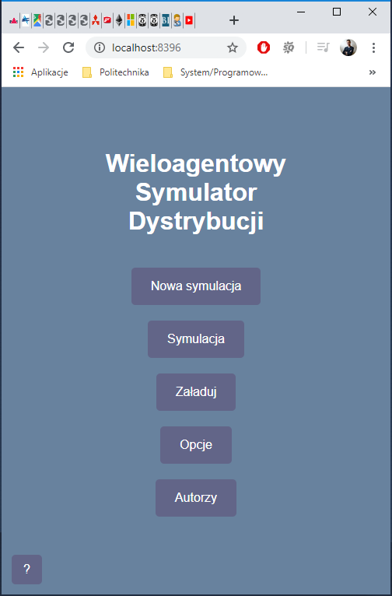

## Kreator

Po wybraniu w menu głównym „Nowej symulacji” zostaniemy przekierowani na stronę z formularzami. Aby przejść do symulacji należy **wypełnić formularze i wszystkie zatwierdzić** przyciskiem „Zatwierdź” znajdującym się na końcu każdego formularza, a następnie kliknąć „Symuluj” na dolnym pasku, skrajny lewy przycisk. Jeśli wypełnimy coś niepoprawnie, otrzymamy stosowny komunikat. Przed przejściem do formularza „Transport” należy uprzednio wypełnić i zatwierdzić „Miasta”. Na pasku zadań są jeszcze trzy przyciski które działają analogicznie do ich nazw. [„Zapisz parametry” oraz „Załaduj parametry” niedostępne]

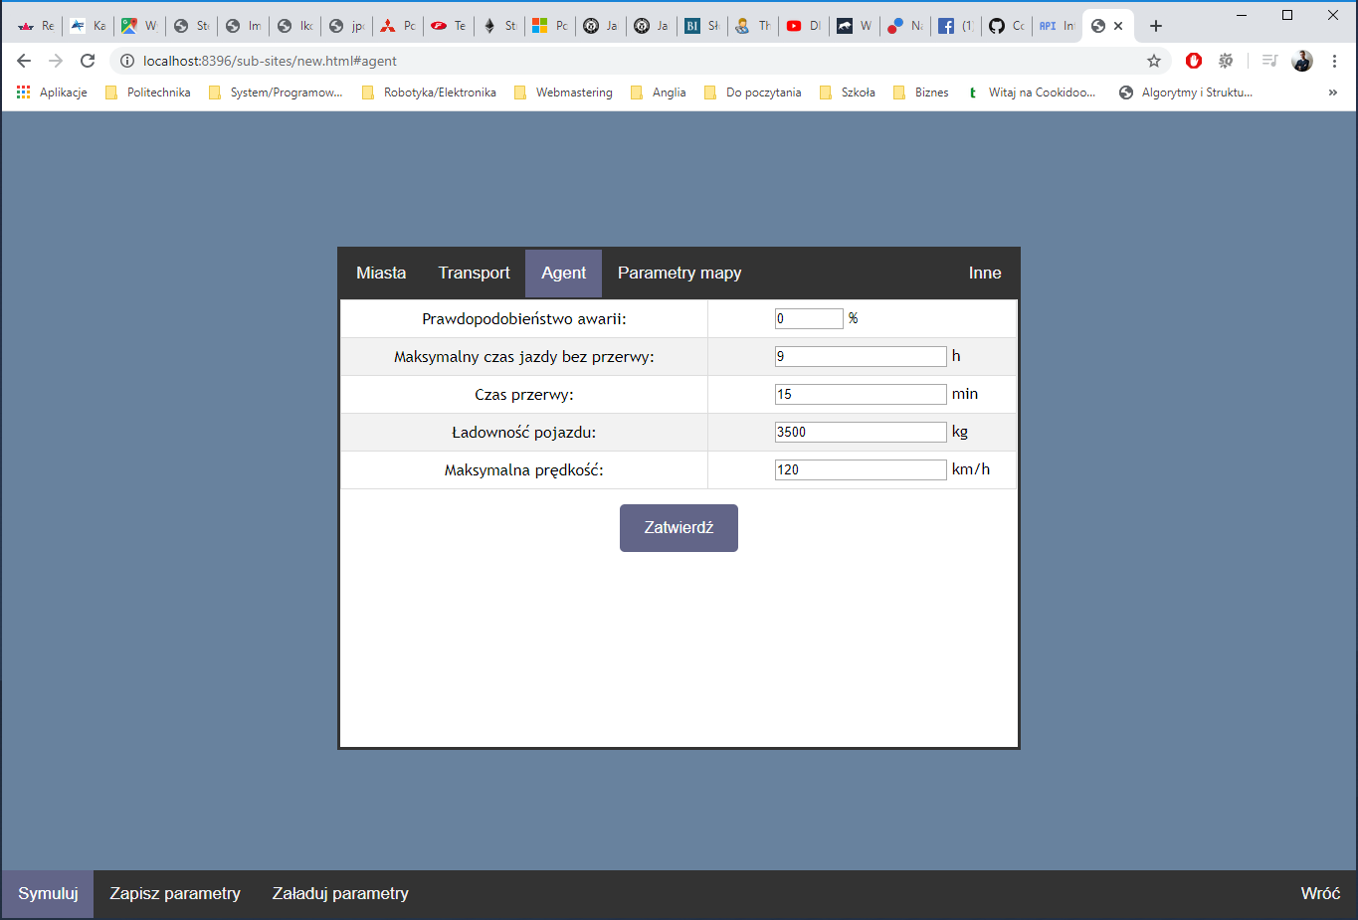

## Symulacja

Symulacją sterujemy za pomocą przycisków na dolnym pasku, gdzie również znajduje się przycisk „Modyfikacje”. Obsługujemy je jak przy oglądaniu filmu – mamy tryby: pauzy (pause), czas normalny (play), przyspieszenie do przodu (forward), większe przyspieszenie do przodu (fast forward) i analogicznie do tyłu. „**Modyfikacje”** na mapie możemy wprowadzać tylko i wyłącznie **w trybie pauzy.** Po kliknięciu przycisku wysunie nam się menu z możliwymi modyfikacjami. Naraz można wprowadzać tylko jedną modyfikację. W tym celu należy wybrać odpowiedni przycisk. Blokady i korki można ustawiać dowolnie na mapie [**jeśli chcemy ustawić blokadę na drodze, to należy blisko trasy** ją postawić (przy klikaniu na trasę nie ustawimy blokad/korków – droga oddzielnym obiektem nieobsługującym zdarzenia ‘click’)]. Kolejne trzy modyfikacje wprowadzamy klikając na pojazdy. **Aby wprowadzić zmiany należy kliknąć przycisk „Zatwierdź modyfikacje”.** W przeciwnym wypadku przy zamknięciu panelu lub zmiany trybu symulacji (pause, play, …) modyfikacje zostaną anulowane. Po prawej stronie symulacji możemy wysunąć panel, który zawiera informacje transportach oraz ich statusach. Dodatkową **informację o pojazdach** możemy uzyskać **najeżdżając kursorem na pojazd**. Na dolnym pasku są przyciski które działają analogicznie do ich nazw. [„Zapisz symulacje” oraz „Załaduj symulacje” niedostępne]

